Документ предоставлен КонсультантПлюс
Приказ комитета государственной охраны объектов культурного наследия Волгоградской обл. от 17.01.2023 N 30 "Об утверждении предмета охраны объекта культурного наследия регионального значения "Купеческий особняк (Музыкальная школа N 14 ДХШ N 1)", расположенного по адресу: Волгоградская область, г. Волгоград, Центральный район, ул. Островская, 3"

КОМИТЕТ ГОСУДАРСТВЕННОЙ ОХРАНЫ ОБЪЕКТОВ
КУЛЬТУРНОГО НАСЛЕДИЯ ВОЛГОГРАДСКОЙ ОБЛАСТИ

ПРИКАЗ
от 17 января 2023 г. N 30

ОБ УТВЕРЖДЕНИИ ПРЕДМЕТА ОХРАНЫ ОБЪЕКТА КУЛЬТУРНОГО НАСЛЕДИЯ
РЕГИОНАЛЬНОГО ЗНАЧЕНИЯ "КУПЕЧЕСКИЙ ОСОБНЯК
(МУЗЫКАЛЬНАЯ ШКОЛА N 14 ДХШ N 1)", РАСПОЛОЖЕННОГО ПО АДРЕСУ:
ВОЛГОГРАДСКАЯ ОБЛАСТЬ, Г. ВОЛГОГРАД, ЦЕНТРАЛЬНЫЙ РАЙОН,
УЛ. ОСТРОВСКАЯ, 3

В соответствии с Федеральным законом от 25 июня 2002 г. N 73-ФЗ "Об объектах культурного наследия (памятниках истории и культуры) народов Российской Федерации", Порядком определения предмета охраны объекта культурного наследия, включенного в единый государственный реестр объектов культурного наследия (памятников истории и культуры) народов Российской Федерации в соответствии со статьей 64 Федерального закона от 25 июня 2002 г. N 73-ФЗ "Об объектах культурного наследия (памятниках истории и культуры) народов Российской Федерации", утвержденным приказом Министерства культуры Российской Федерации от 13 января 2016 г. N 28, Положением о комитете государственной охраны объектов культурного наследия Волгоградской области, утвержденным постановлением Администрации Волгоградской области от 19 декабря 2016 г. N 697-п, приказываю:
1. Утвердить прилагаемый предмет охраны объекта культурного наследия регионального значения "Купеческий особняк (Музыкальная школа N 14 ДХШ N 1)", расположенного по адресу: Волгоградская область, г. Волгоград, Центральный район, ул. Островская, 3.
2. Настоящий приказ вступает в силу со дня его подписания и подлежит официальному опубликованию.

Председатель комитета
А.Ю.БАЖЕНОВ

Утвержден
приказом
комитета
государственной охраны
объектов культурного наследия
Волгоградской области
от 17 января 2023 г. N 30

ПРЕДМЕТ ОХРАНЫ ОБЪЕКТА КУЛЬТУРНОГО НАСЛЕДИЯ РЕГИОНАЛЬНОГО
ЗНАЧЕНИЯ "КУПЕЧЕСКИЙ ОСОБНЯК (МУЗЫКАЛЬНАЯ ШКОЛА N 14
ДХШ N 1)", РАСПОЛОЖЕННОГО ПО АДРЕСУ: ВОЛГОГРАДСКАЯ ОБЛАСТЬ,
Г. ВОЛГОГРАД, ЦЕНТРАЛЬНЫЙ РАЙОН, УЛ. ОСТРОВСКАЯ, 3

Предметом охраны объекта культурного наследия регионального значения "Купеческий особняк (Музыкальная школа N 14 ДХШ N 1)", расположенного по адресу: Волгоградская область, г. Волгоград, Центральный район, ул. Островская, 3, являются:

N п/п | Элементы предмета охраны | Описание элемента предмета охраны | Иллюстрации
1. | Местоположение и градостроительные характеристики | здание расположено по ул. Островская в Центральном районе г. Волгограда;  участвует в формировании застройки по ул. Островской | 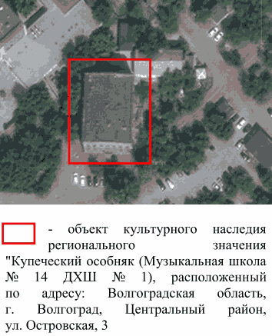
2. | Объемно-пространственная композиция здания | отдельно стоящее прямоугольное в плане 3-этажное здание с подвалом | 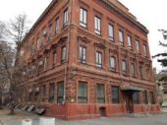
3. | Крыша | форма крыши - плоская | 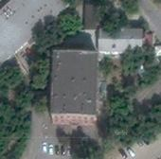
4. | Композиционное решение и архитектурно-художественное оформление южного и западного фасадов | характер, ритм и размер вертикального и горизонтального членения фасадов, их декоративное убранство, включающее следующие элементы:  - цоколь со ступенькой в нижней части;  - оконные проемы с лучковыми перемычками цокольного этажа здания;  - угловые и рядовые рустованные лопатки  с ширинками 1-го этажа здания, переходящие в пилястры с вертикальными филенками 2-го этажа здания;  - лопатки с вертикальными филенками 1-го этажа здания, переходящие в пилястры с вертикальными филенками 2-го этажа здания;  - рустованные простенки оконных проемов 1-го этажа здания;  - оконные проемы с прямыми перемычками 1, 3-го этажей здания;  - наличники с геометрическими элементами, лучковой тягой и замковым камнем оконных проемов 1-го этажа здания;  - межэтажный карниз сложного профиля;  - ажурный фриз с двумя рядами зубцов, переходящий во фриз с горизонтальными углубленными филенками;  - оконные проемы с лучковыми перемычками 2-го этажа здания;  - наличники со свесами, центральным фигурным элементом и фигурным сандриком с замковым камнем оконных проемов 2-го этажа здания;  - наличники с замковым камнем, фигурным сандриком и горизонтальными подоконными филенками со стилизованным крестом оконных проемов 2-го этажа здания (по центру фасадов);  - объединенные бровкой в нижней части оконные проемы 2-го этажа здания (на левом и правом флангах фасадов);  - межэтажный профилированный карниз;  - прямые сандрики оконных проемов 3-го этажа здания;  - профилированный венчающий карниз с фризом, состоящим из колонок, чередующихся с квадратными филенками;  - ступенчатый аттик (на южном фасаде) | 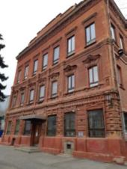  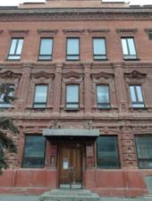  южный фасад здания  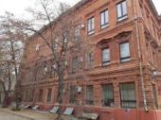  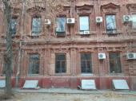  западный фасад здания
5. | Композиционное решение и архитектурно-художественное оформление восточного и северного фасадов | характер, ритм и размер вертикального и горизонтального членения фасадов, их декоративное убранство, включающее следующие элементы:  - форма цоколя  (на восточном фасаде);  - оконные проемы цокольного этажа здания (на восточном фасаде);  - оконные проемы с прямыми и лучковыми перемычками;  - наличники оконных проемов (на правом фланге восточного и на левом фланге северного фасадов);  - межэтажный профилированный карниз;  - профилированный венчающий карниз с фризом, состоящим из колонок, чередующихся с квадратными филенками (на восточном фасаде);  - ступенчатый аттик (на северном фасаде) | 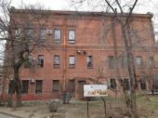  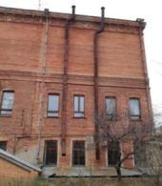  восточный фасад здания  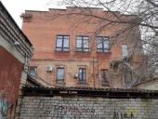  северный фасад здания
6. | Материалы и характер обработки фасадов | кирпичная кладка стен | 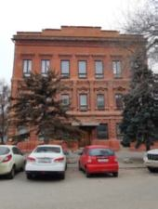
7. | Архитектурно-художественное оформление интерьеров | арочные проемы;  арочные проемы с поясками иоников; | 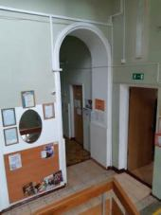
7. | Архитектурно-художественное оформление интерьеров | арочные ниши; | 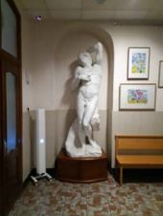
7. | Архитектурно-художественное оформление интерьеров | коробовый свод с распалубками в помещении подвала | 